ООО-МЕГАПРОМ,

GRANT-Aleksandr@yandex.ru

Уважаемые Господа!

Мы имеем возможность поставлять Вам проволоку никелевую марки ДКРНТ-0.025-КТ-НП1 ГОСТ2179-75
Чистотой от 99.94 до 99.98% массы , по цене $50 000 за 1 кг., при продаже в пределах России, при отправке до места назначения,т.е. за пределы России,$100 000 за 1 кг., в объеме 20 кг., в месяц , и проволоку никелевую марки ДКРНТ-0.025-КТ-НП2-ГОСТ2179-75, чистотой массы от 99.74 до 99.89%.,по цене $15 000 за 1 кг., при продаже в пределах России, при отправке до места назначения,т.е. за пределы России, $30 000, в объеме до 30 кг., в месяц. ДКРНТ-0,025 НП2 от 450тр за 1кг впределах России,
Так же есть возможность поставки порошка медного ультра диспертного (ПМУ) чистотой массы от 99.998 до 99.999%, от 10000 до 20000 кг. в месяц, по цене $900-1200 за 1 кг.
Будет проведена сертификация ИАСЦ Гиредмета в г.Москва ,сертификаты на русском и английском языках.
Условия оплаты 50% от стоимости партии товара, предоплата, 50% стоимости выплачивается после проверки и подписания акта приема-передачи партии товара в Гиредмете.

Надеемся на долгосрочное и взаимовыгодное сотрудничество.

Менеджер по продажам Александр, т 8 922 215 9377

/А.В.Иванцов/

С уважением
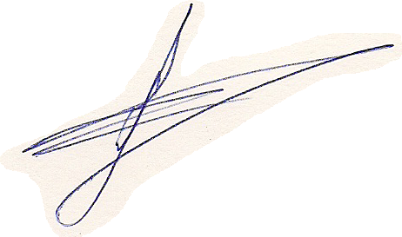
Директор ООО «МегаПром» / Д.И.Зарипов /.

